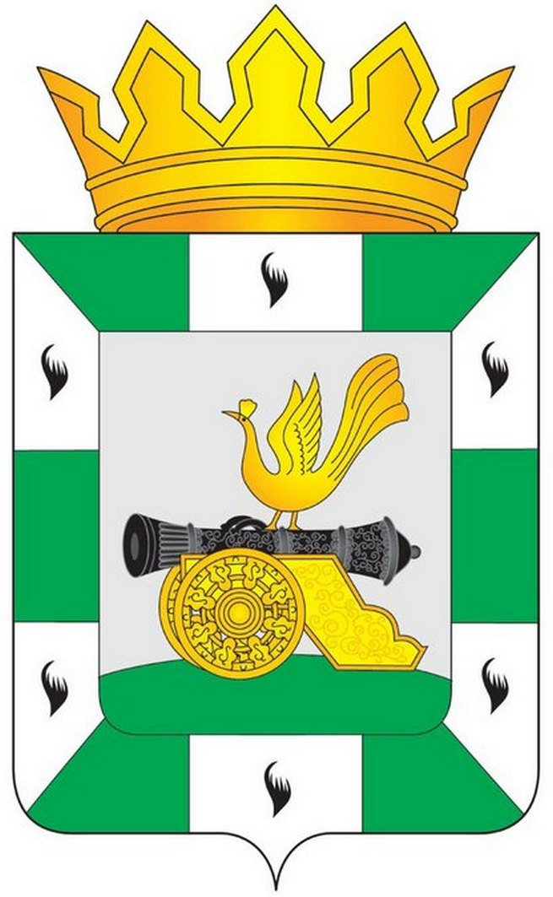

МУНИЦИПАЛЬНОЕ ОБРАЗОВАНИЕ
«СМОЛЕНСКИЙ РАЙОН» СМОЛЕНСКОЙ ОБЛАСТИ

СМОЛЕНСКАЯ РАЙОННАЯ ДУМА

РЕШЕНИЕ

от 17 апреля 2015 года № 29

О внесении изменений в решение Смоленской районной Думы от 19 февраля 2013 года № 9 «Об избирательной комиссии муниципального образования «Смоленский район» Смоленской области»

Рассмотрев письменные заявления Казак Надежды Ивановны, Никитиной Надежды Григорьевны о досрочном прекращении полномочий членов избирательной комиссии муниципального образования «Смоленский район» Смоленской области, протокол заседания Бюро Смоленского районного отделения КПРФ с предложением кандидатуры Грищенкова Владимира Евдокимовича в состав избирательной комиссии муниципального образования «Смоленский район» Смоленской области с правом решающего голоса, руководствуясь статьей 24 Федерального закона от 12 июня 2002 года №67-ФЗ «Об основных гарантиях избирательных прав и права на участие в референдуме граждан Российской Федерации», статьями 11, 12 областного закона от 24 апреля 2003 года № 12-з «Об избирательных комиссиях, комиссиях референдума в Смоленской области», руководствуясь Уставом муниципального образования «Смоленский район» Смоленской области, Смоленская районная Дума

РЕШИЛА:

1.Считать досрочно прекращёнными полномочия членов избирательной комиссии муниципального образования «Смоленский район» Смоленской области с правом решающего голоса:
- Казак Надежда Ивановна - пенсионер, 1943 года рождения, образование среднее профессиональное, выдвинута Советом местного отделения политической партии СПРАВЕДЛИВАЯ РОССИЯ в Смоленском районе Смоленской области;

- Никитина Надежда Григорьевна - пенсионер, 1949 года рождения, образование высшее профессиональное, выдвинута заседанием бюро Смоленского районного комитета «Коммунистическая партия Российской Федерации»
на основании их письменных заявлений о сложении полномочий.

2. Назначить, вместо выбывшего члена избирательной комиссии, выдвинутого заседанием бюро Смоленского районного комитета «Коммунистическая партия Российской Федерации», членом избирательной комиссии муниципального образования «Смоленский район» Смоленской области с правом решающего голоса:
- Грищенков Владимир  Евдокимович | - оператор 4–го разряда центрального теплового пункта общества с ограниченной ответственностью «Коммунальные системы Богородицкое», 1947 года рождения, образование высшее, выдвинут заседанием бюро Смоленского районного комитета «Коммунистическая партия Российской Федерации».
3. Внести изменения в пункт 2 решения Смоленской районной Думы от 19 февраля 2013 года № 9 «Об избирательной комиссии муниципального образования «Смоленский район» Смоленской области:
3.1) в абзаце 7 исключив слова:
«7. | Казак  Надежда  Ивановна  3.2) в абзаце 8 слова: | пенсионер, 1943 года рождения, образование среднее профессиональное, выдвинута Советом местного отделения политической партии СПРАВЕДЛИВАЯ РОССИЯ в Смоленском районе Смоленской области»
«8. | Никитина  Надежда  Григорьевна | пенсионер, 1949 года рождения, образование высшее профессиональное, выдвинута заседанием бюро Смоленского районного комитета «Коммунистическая партия Российской Федерации»
 | заменить на слова:
«8. | Грищенков Владимир Евдокимович | - оператор 4–го разряда центрального теплового пункта общества с ограниченной ответственностью «Коммунальные системы Богородицкое», 1947 года рождения, образование высшее, выдвинут заседанием бюро Смоленского районного комитета «Коммунистическая партия Российской Федерации».
4. Настоящее решение опубликовать в газете «Сельская правда».

Глава
муниципального образования
«Смоленский район» Смоленской области Ю.Г. Давыдовский

